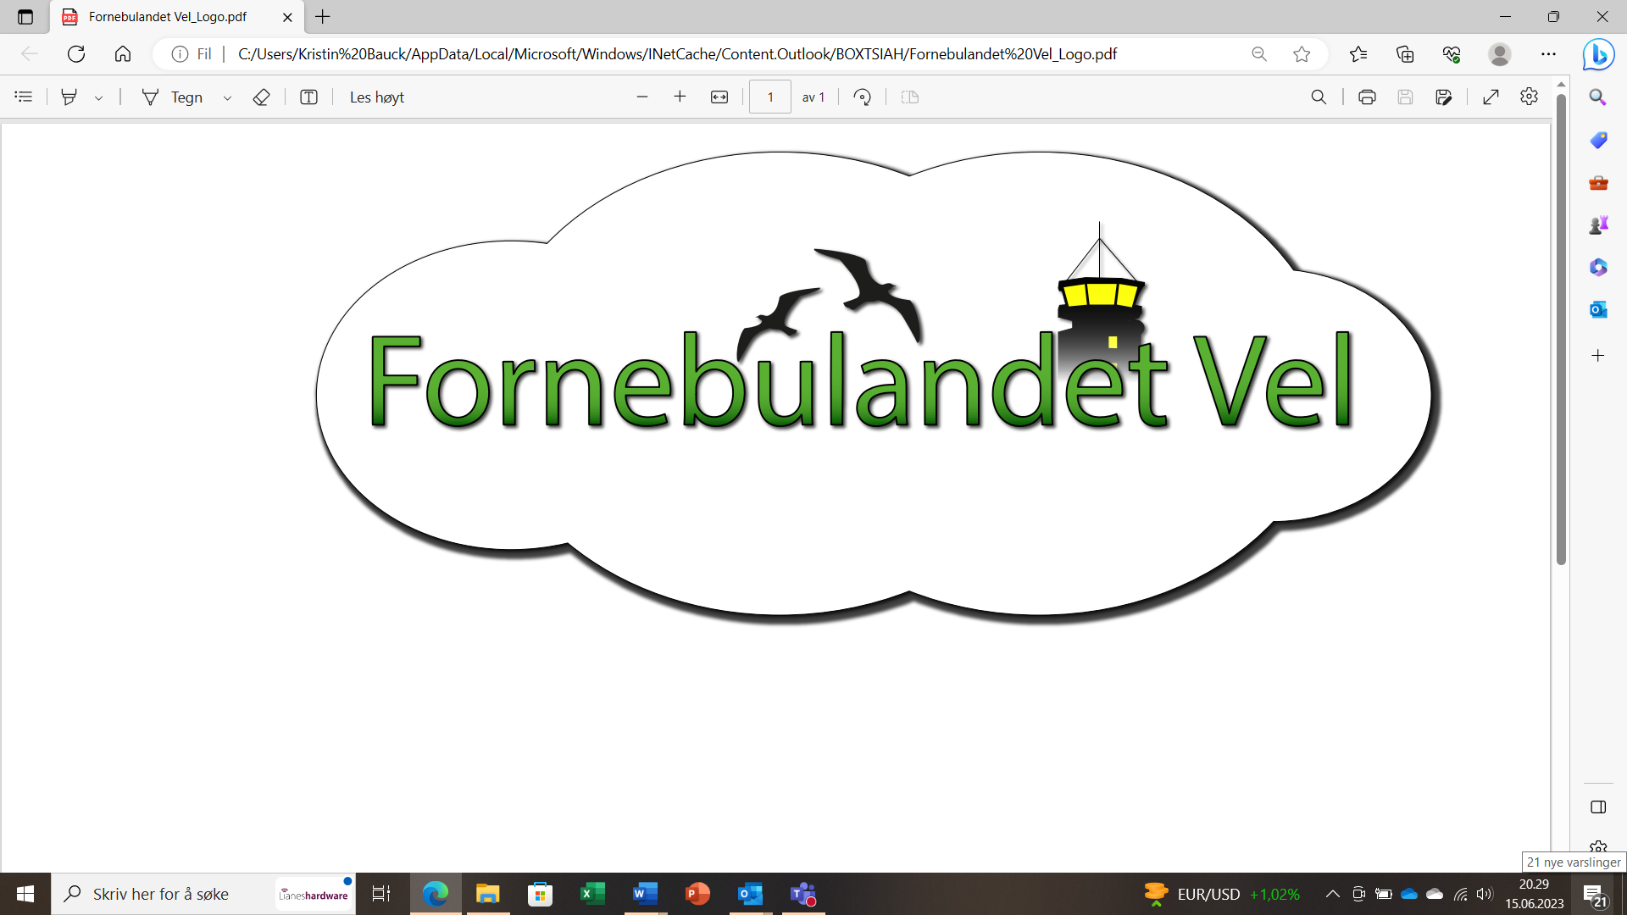

[fornebulandetvel@gmail.com](mailto:fornebulandetvel@gmail.com)

org.nr.: 814461432

[**rs@rodeo-arkitekter.no**](mailto:rs@rodeo-arkitekter.no)

kopi: Bærum kommune [post@baerum.kommune.no](mailto:post@baerum.kommune.no)

Fornebu, 27.08.2024

**ArkivsakID 20/30457 og arkivsak ID 20/13710**

**FORNEBU SØR – KOKSA 1 OG 14**

**FORNEBU SØR – KOKSA 6**

**Innspill til oppstart detaljregulering fra Fornebulandet vel**

Fornebulandet vel, som er Norges største vel, ble stiftet i 2014 for å være beboernes talerør i de ulike prosessene som påvirker Fornebus bo-, oppvekst- og naturmiljø. Vellet ønsker derfor å komme med følgende innspill til oppstart detaljregulering for Fornebu sør- Koksa felt 1, 6 og 14:

* KDP3 fastsetter gjennomsnittlig byggehøyde på 7 etasjer for Fornebu sør, endelig arrondering av volumene skal fastsettes gjennom detaljreguleringen. Etasjetallet er etter vellets syn for høyt, det er derfor spesielt viktig at sol-, dagslys- og vindforhold prioriteres i reguleringsprosessen.
* Det er vanskelig for beboerne på Fornebu og andre interesserte å orientere seg i planprosessene. Vi ber derfor om at det, når planen(e) skal legges ut til offentlig ettersyn, arrangeres et åpent møte der reguleringsforslaget gjennomgås og det informeres om forholdet til overordnete planer og om videre prosess. Dette kan gjerne gjøres i forbindelse med åpent plankontor. Møtet bør annonseres i god tid i Nyhetsbrevet for Fornebu.

*Vennlig hilsen*

*STYRET i Fornebulandet vel*